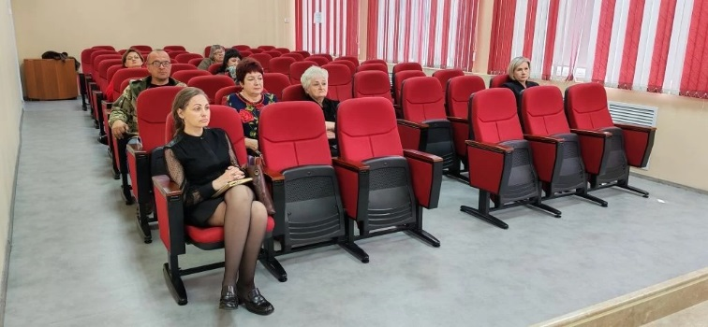 | 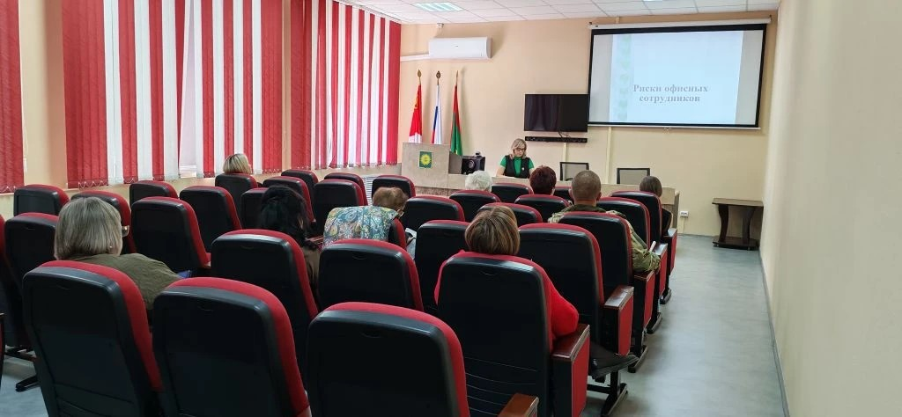

29 апреля в актовом зале администрации округа состоялась межведомственная комиссия по охране труда.
Было рассмотрено 7 вопросов:
1. Изменения в законодательстве по охране труда в 2026 году.
2. Информация о состоянии условий труда на территории Анучинского муниципального округа за 2025 год.
3. Риски у офисных работников.
4. Добровольный внутренний контроль(самоконтроль) в цифровом сервисе «Электронный инспектор» на сайте Роструда «Онлайнинспекция».
5. Подведение итогов по весеннему месячнику по охране труда.
6. Обучение по охране труда и пожарной безопасности в 2026 году.
7. Профилактика производственного травматизма при эксплуатации транспортных средств
Организациям в очередной раз напомнили о необходимости провести оценку профессиональных рисков, данная обязанность предусмотрена посредством создания и функционирования системы управления охраной труда и прописана в типовом положении о СУОТ.
Рекомендовали пересмотреть НПА в связи с изменением в законодательстве.

